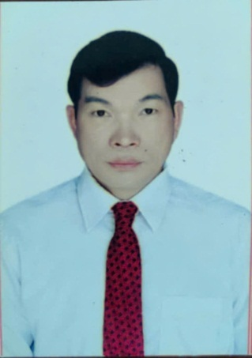 | - Đồng chí Tòng Văn Phong - Phó Bí thư Thường trực Đảng ủy, Chủ tịch HĐND xã.  - Tiểu sử tóm tắt:  - Tiểu sử tóm tắt:  - Sinh ngày: 01/01/1971  - Dân tộc: Thái  - Quê quán: Dồm Cang – Sốp Cộp – Sơn La  - Trình độ chuyên môn: Đại học  - Chuyên ngành đào tạo: Quản trị nhân lực  - Trình độ lý luận: Trung cấp  - Đảng viên Đảng Cộng sản Việt Nam  - Số di động: 0856544969  - Email: phongtv.sopcop@sonla.gov.vn
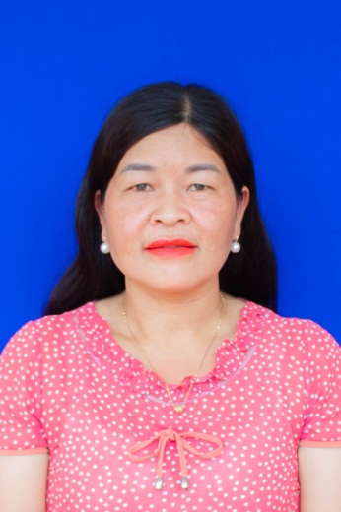 | - Đồng chí Lò Thị Diến - Phó Chủ tịch HĐND xã.  - Tiểu sử tóm tắt:  - Tiểu sử tóm tắt:  - Sinh ngày: 21/08/1983  - Dân tộc: Thái  - Quê quán: Dồm Cang – Sốp Cộp – Sơn La  - Trình độ chuyên môn: Đại học  - Chuyên ngành đào tạo: Luật  - Trình độ lý luận: Trung cấp  - Đảng viên Đảng Cộng sản Việt Nam  - Số di động: 0386152582  - Email: dienlt.sopcop@sonla.gov.vn

